Инструкция по боту @APHotlotsbot

1. Полный функционал бота
- Главное меню: максимальная выгода, подбор авто, подбор мото, авто в пути, гарантии, быстро о главном, связь с менеджером.
- Подбор авто: выбор бюджета, выбор модели, карточка модели, кнопка «Хочу это авто», создание лида.
- Подбор мото: выбор класса (спорт/стрит/круизер), выбор модели, кнопка «Хочу этот мото», создание лида.
- Максимальная выгода: показ случайного лота из JSON-каталога с возможностью листать следующий.
- Авто в пути: бот копирует накопленные посты из настроенного канала/группы пользователю по кнопке.
- Гарантии и раздел «Быстро о главном»: информационные блоки с кнопками перехода к подборкам и менеджеру.
- Сбор контактов: кнопка отправки контакта или ввод в формате «Имя +79991234567».
- Лиды: сохраняются в БД и отправляются в канал лидов + администраторам.
- Админка: статистика пользователей, последние лиды, настройка канала «Авто в пути», настройка канала лидов.
- Фоновая функция: раз в 24 часа отправляется вопрос по бренду всем пользователям из таблицы users.
- Рассылка постов из источников: новые посты в источнике отправляются всем пользователям; поддерживаются текст, фото, видео и медиа-группы.

2. Как добавить канал для «Авто в пути» (подробно)
Ниже точный порядок действий: куда зайти, что нажать и как проверить, что настройка применена.

2.1 Добавьте бота в канал/группу
- Откройте Telegram и зайдите в нужный канал (или группу), который будет источником постов «Авто в пути».
- Нажмите на название канала вверху экрана.
- Откройте «Управление каналом» (или «Управление группой»).
- Зайдите в раздел «Администраторы».
- Нажмите «Добавить администратора».
- Найдите и выберите @APHotlotsbot
- Сохраните права администратора для бота.

2.2 Получите chat_id через @myidbot
- Откройте ваш канал/группу и отправьте любое тестовое сообщение (например: «test id»).
- Нажмите «Переслать» на этом сообщении.
- Выберите чат @myidbot и отправьте пересланное сообщение ему.
- В ответе @myidbot найдите ID чата/канала. Нужное значение обычно начинается с -100.
- Скопируйте это число полностью (пример: -1003706573371).
Если ID пришел без «-100», проверьте, что переслали именно сообщение из нужного канала/группы.

2.3 Внесите chat_id в админке бота
- Откройте диалог с @APHotlotsbot.
- Отправьте команду /admin.
- Нажмите кнопку «Канал авто в пути».
- Отправьте в чат скопированный chat_id одним сообщением (только число, без текста).
- Дождитесь сообщения-подтверждения от бота, что канал обновлен.

2.4 Проверьте, что всё работает
- Опубликуйте тестовый пост в канале/группе «Авто в пути».
- Откройте бота как обычный пользователь и нажмите кнопку «Авто в пути» в главном меню.
- Убедитесь, что бот отправил этот пост пользователю.
Важно: если вы меняете chat_id «Авто в пути», бот очищает старые сохраненные посты этой рубрики в базе данных.

3. Как настроить канал для лидов
- Добавьте бота @APHotlotsbot в канал/группу для лидов как администратора.
- Откройте /admin и нажмите «Канал лидов».
- Отправьте chat_id канала/группы получаем так же как и для авто в пути.
- После подтверждения все новые лиды будут отправляться в этот канал.
Параллельно лиды продолжают отправляться администраторам.

4. Как сделать бота админом
- Откройте нужный канал или группу в Telegram.
- Перейдите в «Управление» -> «Администраторы».
- Нажмите «Добавить администратора» и выберите @APHotlotsbot.
- Выдайте права (минимум: публикация сообщений в канале).
- Сохраните изменения.
Если используете группу как источник «Авто в пути», рекомендуется отключить Privacy Mode у бота через BotFather, чтобы бот видел обычные сообщения группы.

5. Команды и кнопки администратора
- /admin — открыть админ-панель (только для ADMIN_TG_ID).
- /stat или /stats — статистика по пользователям.
- Кнопка «Статистика пользователей» — то же, что /stat.
- Кнопка «Последние лиды» — вывод последних 10 лидов.
- Кнопка «Канал авто в пути» — смена источника постов для раздела «Авто в пути».
- Кнопка «Канал лидов» — канал, куда отправляются новые лиды
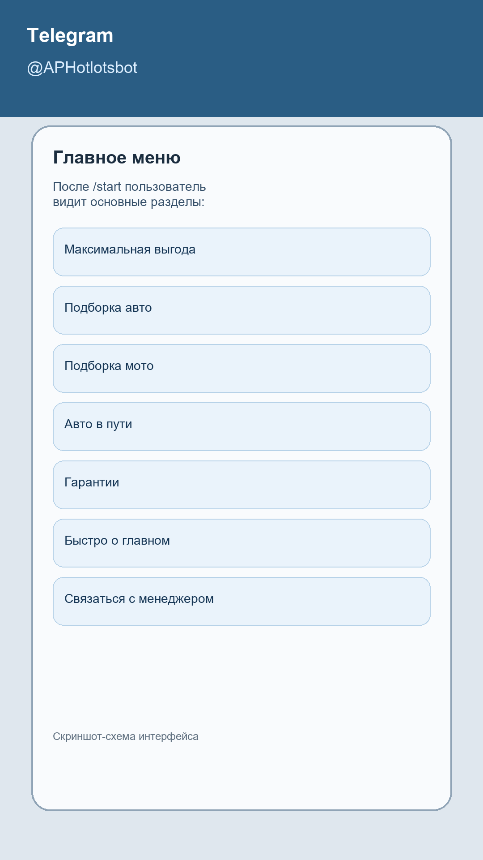
Скриншот 2: 02 admin menu
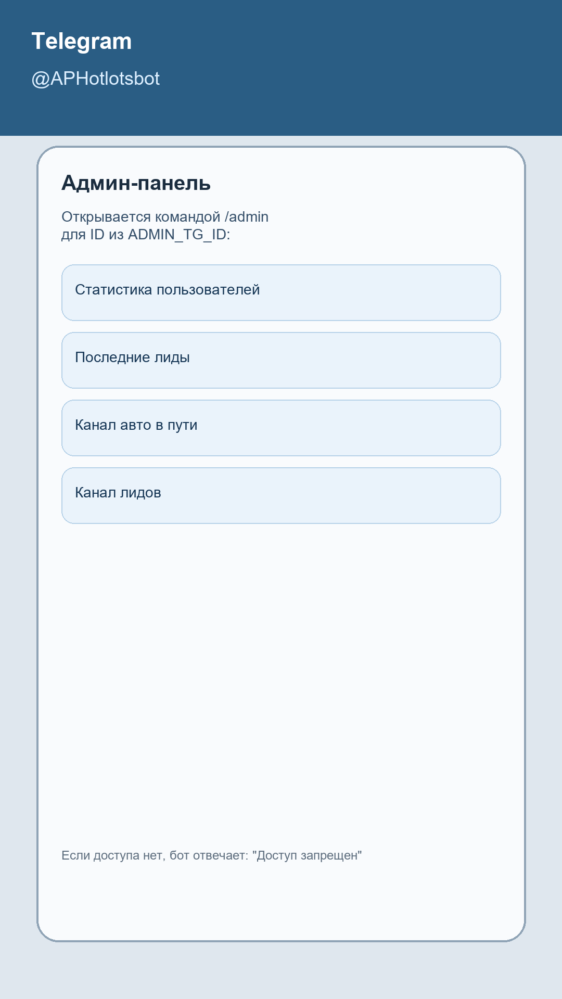
Скриншот 3: 03 auto channel setup
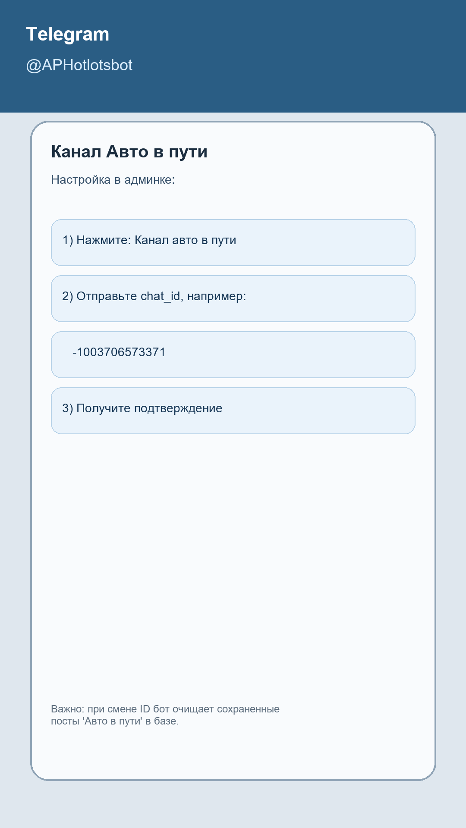
Скриншот 4: 04 leads channel setup
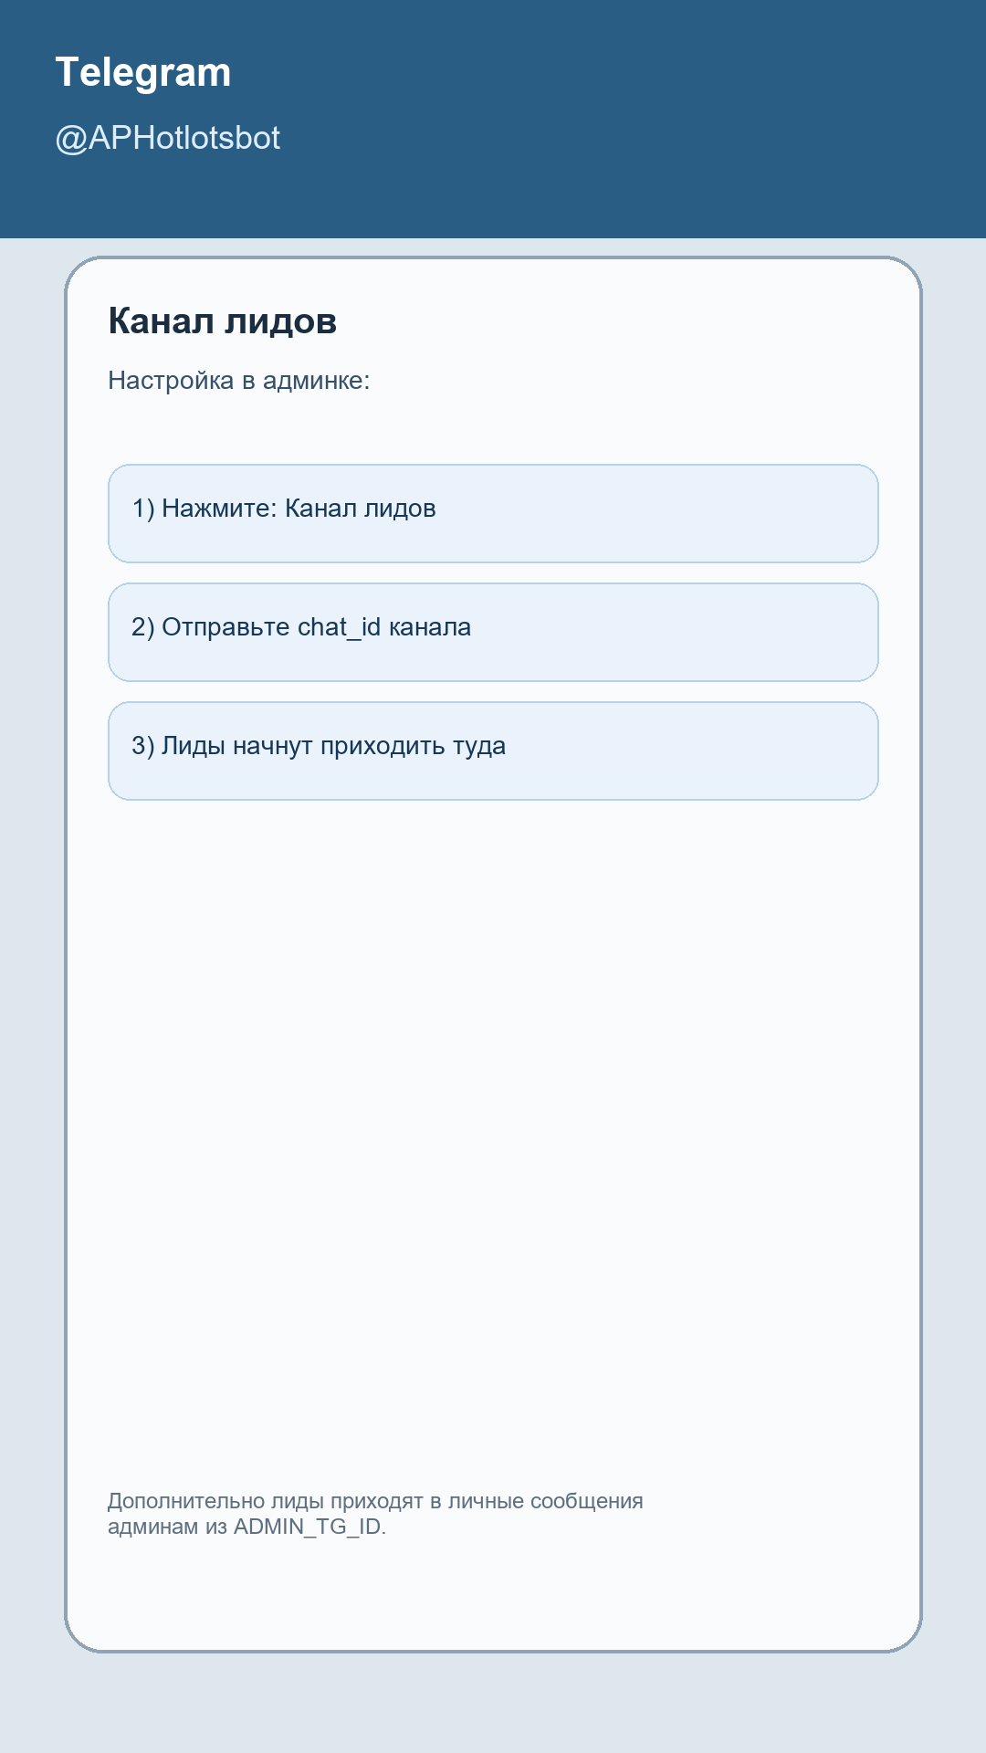
Скриншот 5: 05 bot admin rights
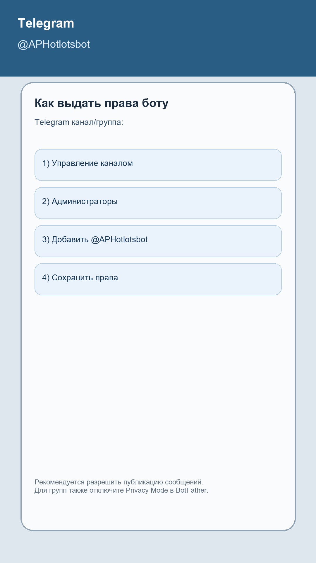

7. Быстрая проверка после настройки
- Выполните /start и проверьте, что открывается главное меню.
- Выполните /admin с админ-аккаунта и проверьте кнопки админки.
- Отправьте тестовый пост в канал «Авто в пути» и проверьте выдачу по кнопке «Авто в пути».
- Отправьте тестовый лид (контакт) и убедитесь, что он пришел в канал лидов.

